Муниципальное бюджетное дошкольное образовательное
учреждение «Детский сад № 5»
муниципального образования городской округ Ялта
Республики Крым

Конспект развлечение по ОБЖ
для детей разновозрастной группы (от 3 до 7лет)
на тему: «Безопасность на дороге, для больших и маленьких»
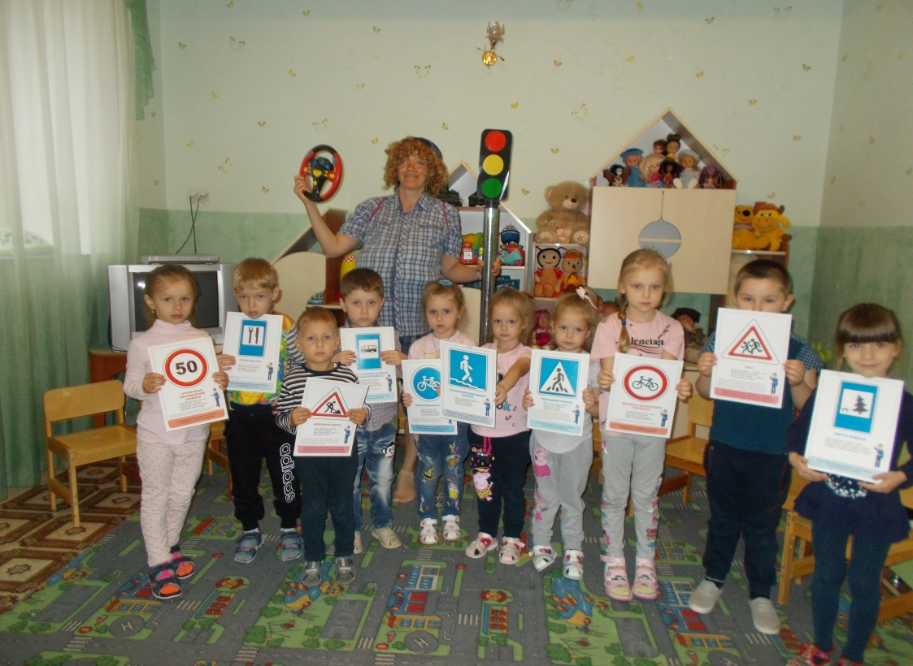

Разработала и провела:
воспитатель 1 квалификационной
категории Елхина И.В.

2021 год

г. Ялта

Конспект развлечение по ОБЖ
для детей разновозрастной группы (от 3 до 7лет)
на тему: «Безопасность на дороге, для больших и маленьких»

Интеграция образовательных областей: «Познавательное развитие», «Речевое развитие», «Социально-коммуникативное развитие», «Художественно – эстетическое развитие», «Физическое развитие».
Основное направление: Ценность здоровья.
Цель: систематизация знаний детей о правилах дорожного движения и безопасности на дорогах.
Задачи:
Образовательные:
- формировать сознательное отношение к вопросам безопасности на дорогах;
- закреплять правила поведения на улице, правила дорожного движения;
- совершенствовать умение узнавать и называть дорожные знаки;
- закреплять знания о светофоре, его сигнальных огней.
Развивающие:
- развивать внимание, мышление, и связную диалогическую речь;
- стимулировать двигательную и познавательную активность с помощью игры.
Воспитательные:
- воспитывать чувство отзывчивости, внимательное отношения друг к другу, желание помочь;
- прививать культуру поведения на улице, в транспорте.
Оборудование: ноутбук, аудиозаписи детских песен, дорожные знаки, светофор, круги (красного, желтого, зелёного цвета), рули, билеты, жезл.

Ход развлечения.

Дети сидят на стульчиках в зале, звучит аудиозапись песни, входит Карлсон.
Карлсон. Здравствуйте, ребята! Меня зовут – Карлсон! Я летел на день рождения к своему другу, Малышу, но у меня сломался пропеллер. Подскажите, куда я попал, где приземлился?
Дети. Это наш садик, который находиться в посёлке Советское, городе Ялта.
Карлсон. Попал в большой и шумный город,
Я растерялся, я пропал.
Не зная знаков светофора,
Чуть под машину не попал!
Кругом машины, вдруг автобус.
Признаюсь честно, я не знаю,
Где мне дорогу перейти.
Ребята, вы мне помогите,
Добраться к другу, Малышу!
Дети. Конечно, мы поможем! Расскажем, как пользоваться правилами дорожного движения.
Карлсон. Если я иду по улице, становлюсь участником дорожного движения, как правильно меня могут назвать?
Дети. Пешеходом.
Карлсон. Как называется дорожка, где ходят пешеходы?
Дети. Пешеходная дорожка, или тротуар.
Карлсон. Как правильно идти по обочине дороги, чтобы не попасть под машину?
Дети. Пешеходы должны идти спокойным шагом, не бежать и не играть на тротуаре. Идти только навстречу движущимся машинам.
Карлсон. А если еду в транспорте, как правильно называют?
Дети. Пассажир.
Карлсон. Ребята, научите меня быть дисциплинированным пассажиром.

Дидактическая игра «Вежливый автобус»
В игре участвуют водитель, кондуктор и пассажиры. Дети стоят друг за другом, изображая пассажиров. Кондуктор обилечивает пассажиров, выдавая билеты не за деньги, а за вежливые слова. Если кто-то из пассажиров затрудняется назвать вежливое слово, билет за него может купить кто-то из друзей. Когда все пассажиры имеют билеты, вежливый автобус отправляется в путь.

Карлсон. Ну, что можно отправляться в путь!

Музыкальная игра «Мы в автобусе сидим»

Карлсон. Ой, ребята, я вижу, впереди кто-то подмигивает нам, разноцветными огнями. Что это за чудище?
Встало с краю улицы, в длинном сапоге
Чучело трёхглазое на одной ноге.
Где машины движутся, где сошлись пути,
Помогает улицу людям перейти.
Дети. Светофор!
Карлсон. А зачем он нужен? По-моему, он только тормозит всё движение.
Дети. Светофор своими сигналами регулирует дорожное движение, как для пешеходов, так и транспорта.
Карлсон. А, что означают эти огоньки?

Игра «Огни светофора»
Карлсон начинает предложение, а дети заканчивают.
Карлсон. Если свет зажегся красным, значит двигаться … Опасно.
Жёлтый свет … Жди.
А зелёный свет … Иди.
- Ребята, а огоньки всегда расположены в одной и той же последовательности?
Дети. Всегда.
Карлсон. А покажите, как правильно?

Дети садятся на пол, Карлсон раздаёт каждому ребёнку лист чёрной бумаги, и круги (красного, жёлтого и зелёного цветов). Дети раскладывают цвета светофора, в правильной последовательности.

Игра «Внимание, пешеход!»
Игра проводится под песню «Пешеход».
Для проведения этой игры нужны три круга их картона цвета светофора.
Ведущий – показывает ребятам, выстроившимся перед ним в шеренгу, попеременно один из трех кругов. Участники игры при виде красного цвета делают шаг назад, при виде желтого – стоят, при виде зеленого - два вперед.

Карлсон. Какие вы молодцы! Я могу теперь управлять любим транспортом, и смело ходить по улицам города. Тем более видел вдоль дорог интересные картинки, но не понял, зачем они нужны?
Дети. Это – дорожные знаки.
Карлсон. И что они могут рассказать куда ехать, что можно, и что нельзя?
Дети. Конечно! Это всё называется – дорожная азбука.
Карлсон. Научите меня пользоваться дорожными знаками, ведь это лучшие друзья пешеходов и водителей.

Дидактическая игра «Автоинспектор и водители».
В игре участвуют 4 человека (дети старшего возраста). Игроки «водители» ставят свои машины «стулья» и рассаживаются на них. У водителей имеются талоны прав шофера (прямоугольники из картона). С противоположной стороны площадки лицом к водителям садится «автоинспектор» с табличками дорожных знаков и ножницами в руках. Эти ножницы нужны для просечки прав у «шофера-нарушителя». «Автоинспектор» поочередно показывает водителям дорожные знаки. Водитель, правильно объяснивший, что предписывает данный знак. Водитель, не сумевший объяснить это, получает прокол (ножницами отрезается уголок прав шофера) и замечание автоинспектора.
Карлсон. Спасибо, вам ребята! Я теперь точно доберусь к Малышу на день рождение. Вы все показали отличные знания и умения по правилам дорожного движения. Мне пора отправляться в путь! До новых встреч, пока!

